DISEÑO DETALLADO HU2

Gestión de documentación de servicio social.

**Historial de Versiones**

|  |  |  |  |
| --- | --- | --- | --- |
| **Versión** | **Fecha** | **Detalle** | **Autor** |
| 01 | 15/10/18 | Diseño detallado HU1 (1.4, 1.7, 1.8) | EGD |
| 02 | 11/12/18 | Cabios de títulos | CGAS |

**Contenido**

**Modelo de Clases** 2

Diagrama de Clases. 2

**Modelo de presentación.** 5

Diagrama de presentación. 5

Diagrama de procesos 8

Proceso 1: Consulta de estudiantes (2.4) 9

Proceso 2: Cambios de Asesores(2.7) 10

Proceso 3: Consulta de Asesores (2.8) 11

# **Modelo de Clases**

## Diagrama de Clases.

Consulta de estudiantes (2.4).

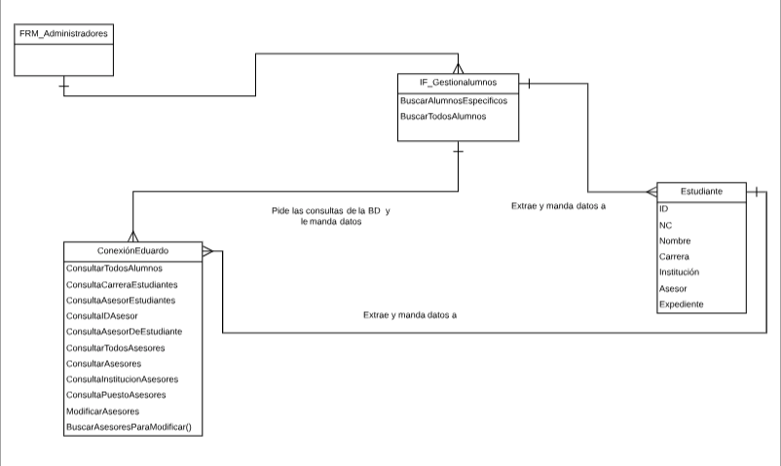

Cambios de asesores (2.7).

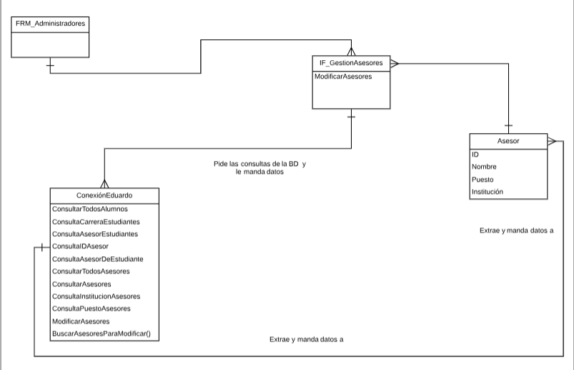

Consultas de asesores (2.8).

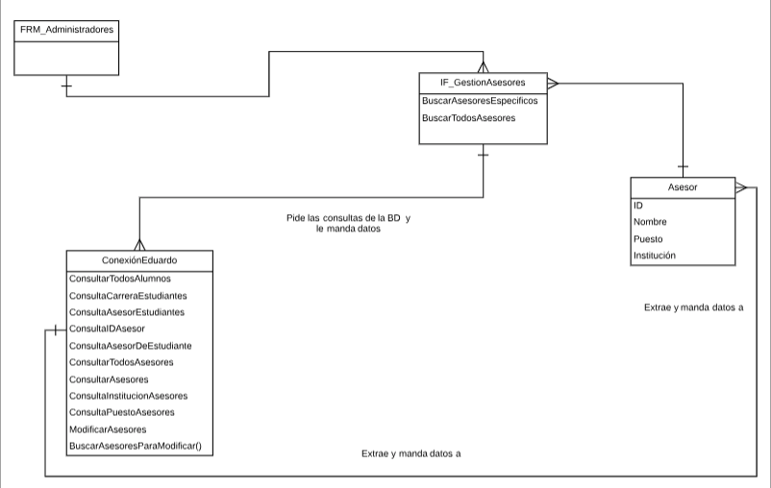

# **Modelo de presentación.**

## Diagrama de presentación.

Consulta de estudiantes (2.4).

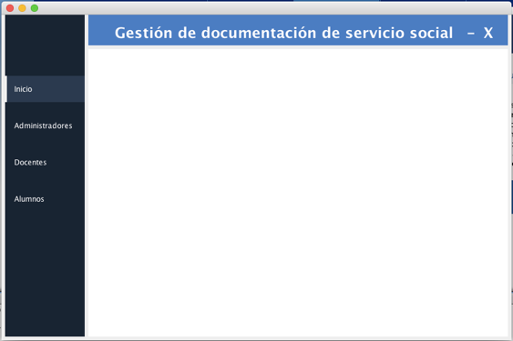 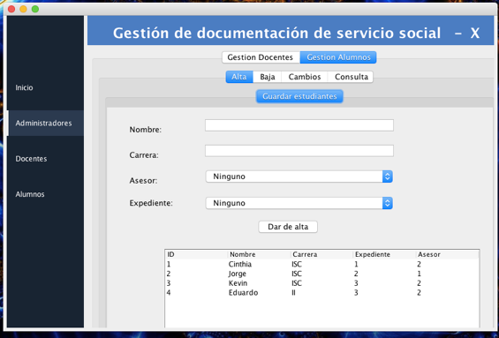

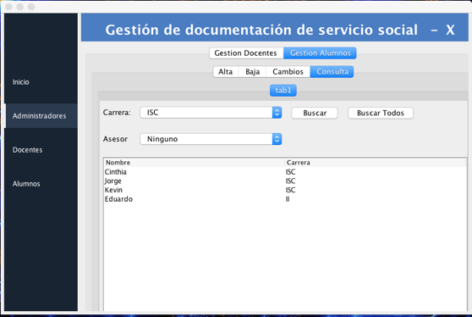 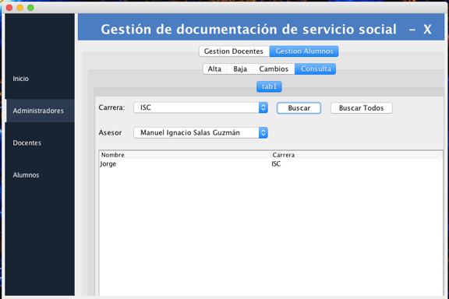



Cambios de asesores (2.7).

 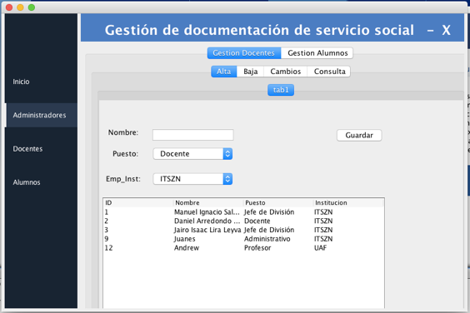

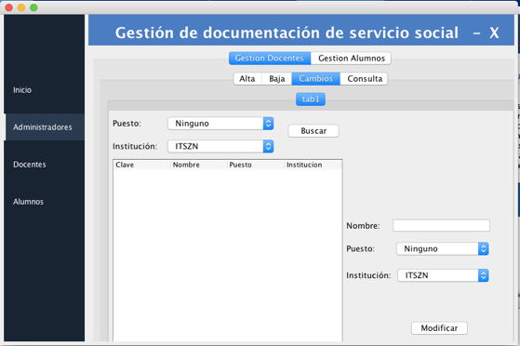 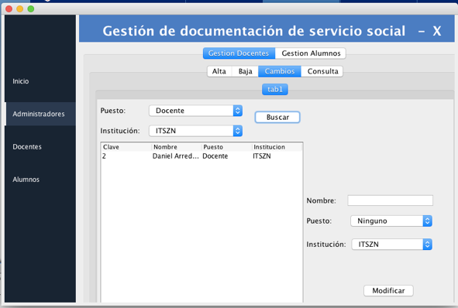

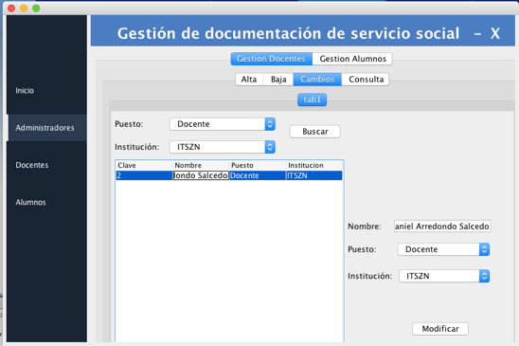 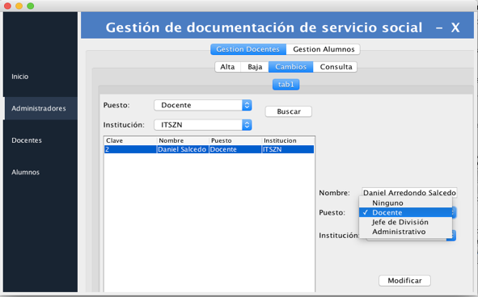

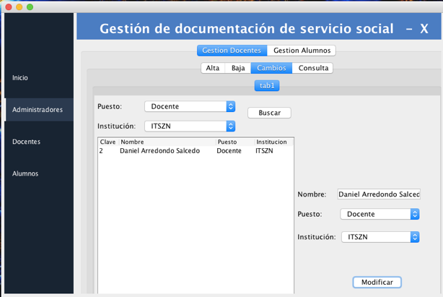

Consultas de asesores (2.8).

 

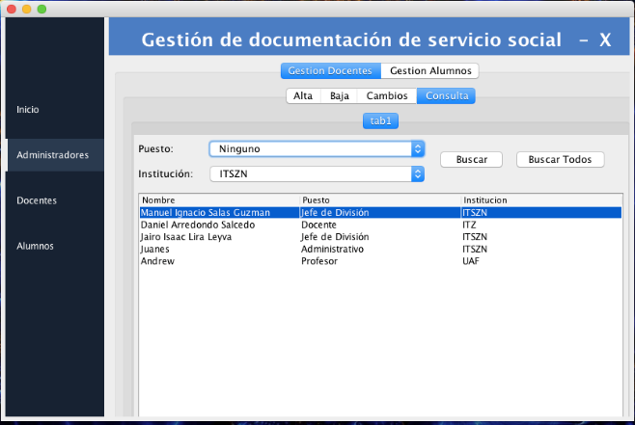 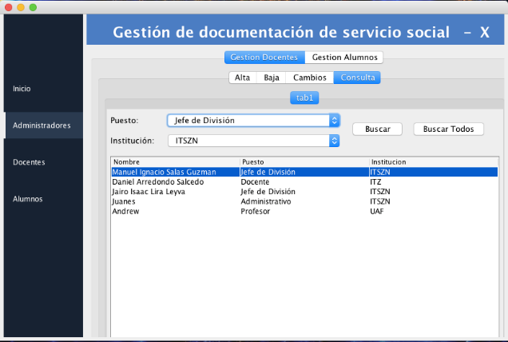

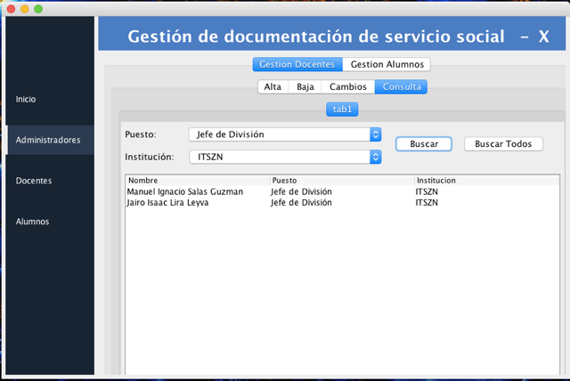 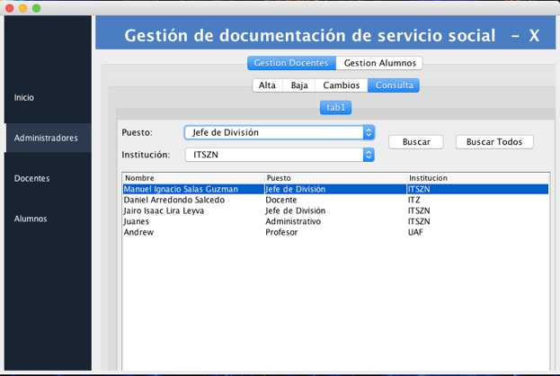

**Modelo de procesos.**

## Diagrama de procesos

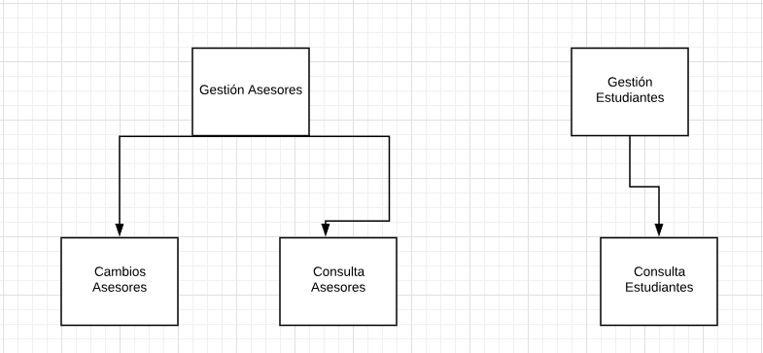

## Proceso 1: Consulta de estudiantes (2.4)

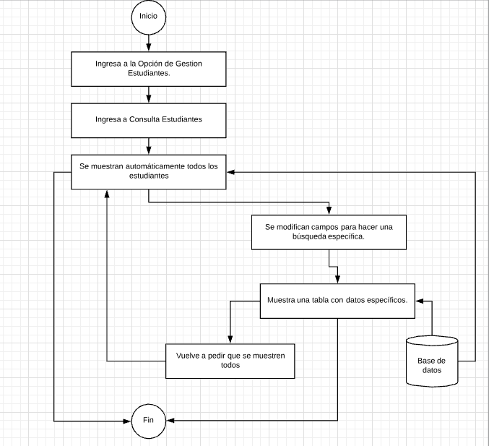

## Proceso 2: Cambios de Asesores(2.7)

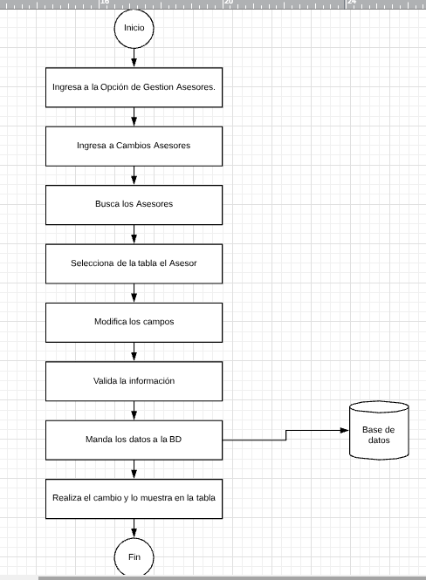

## Proceso 3: Consulta de Asesores (2.8)

